Домашнее задание по сольфеджио для первого класса 21.10, 25.10

1. ПОВТОРИТЬ РИМСКИЕ ЦИФРЫ 4-IVи 6- VI (многие дети путают их)
2. ВЫУЧИТЬ НАЗВАНИЕ ДВИЖЕНИЯ МЕЛОДИИ:

НА ОДНОЙ НОТЕ – СТОЯНИЕ

Пример песенка «Совушка-сова»

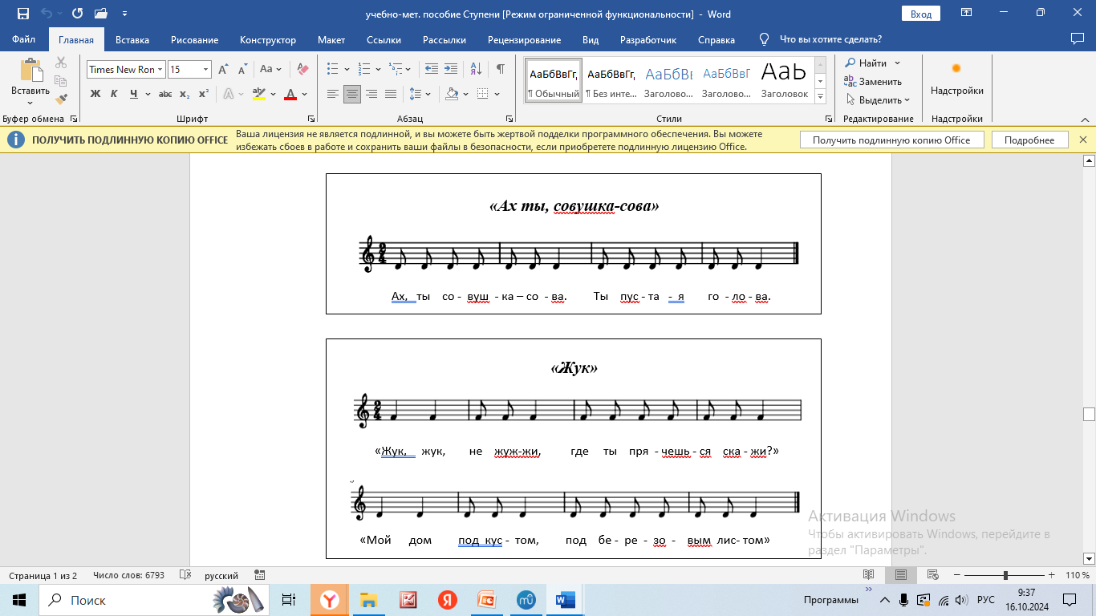

две соседние ноты – ВСПОМОГАТЕЛЬНОЕ (СОСЕДНЯЯ НОТА, КАК ПОМОЩНИЦА)

Пример песенка «Урожай»

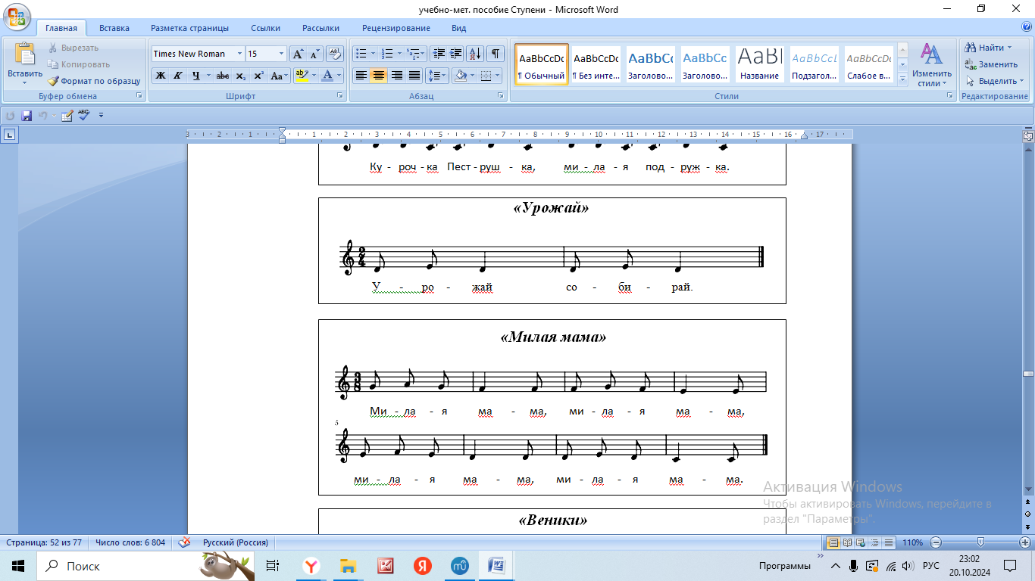

НОТЫ ПОСТУПЕННО СПУСКАЮТСЯ ИЛИ ПОДНИМАЮТСЯ - ПО ГАММЕ или ПОСТУПЕННОЕ

Пример гамма

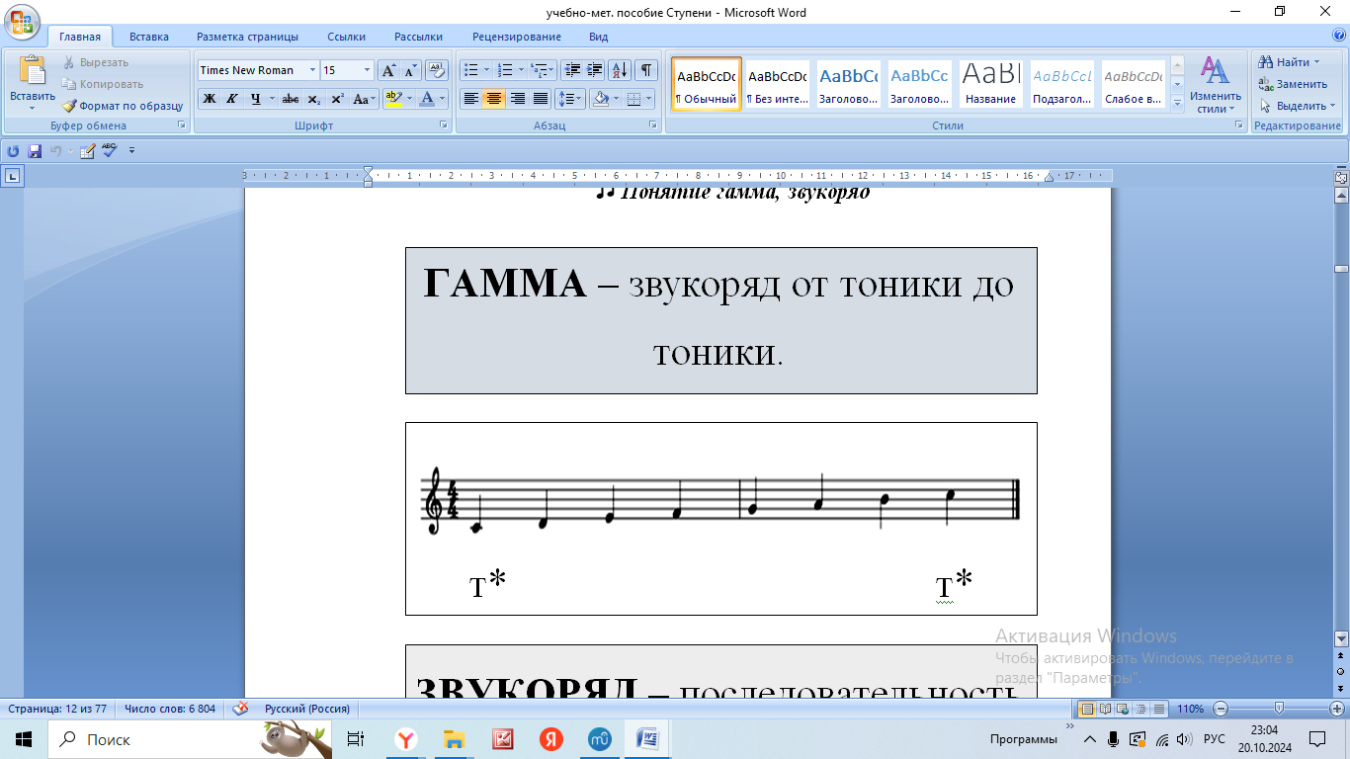

1. ПОВТОРЯЕМ ПЕСЕНКИ (СЛОВА ПЕСЕНОК – ПРАВИЛА ПО СОЛЬФЕДЖИО)

